下面通过一个案例来演示white-space各个属性值的效果，如例3-16所示。
- example16.html
- <!doctype html>
- <html>
- <head>
- <meta charset="utf-8">
- <title>white-space空白符处理</title>
- <style type="text/css">
- .one{white-space:normal;}
- .two{white-space:pre;}
- .three{white-space:nowrap;}
- </style>
- </head>
- <body>
- <p class="one">这个 段落中 有很多
- 空格。此段落应用white-space:normal;。</p>
- <p class="two">这个 段落中 有很多
- 空格。此段落应用white-space:pre;。</p>
- <p class="three">此段落应用white-space:nowrap;。这是一个较长的段落。这是一个较长的段落。这是一个较长的段落。这是一个较长的段落。这是一个较长的段落。这是一个较长的段落。这是一个较长的段落。这是一个较长的段落。这是一个较长的段落。这是一个较长的段落。</p>
- </body>
- </html>
在例3-16中定义了3个段落，其中前两个段落中包含很多空白符，第3个段落较长，使用white-space属性分别设置段落中空白符的处理方式。
运行例3-16，效果如图3-23所示。
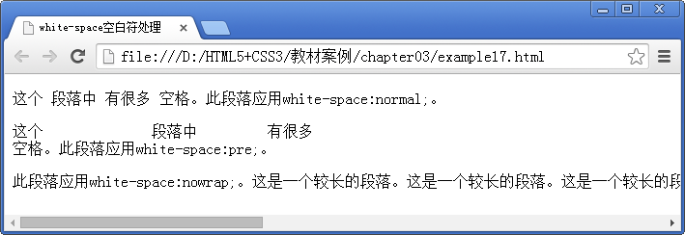
- 设置空白符处理方式
从图3-23容易看出，使用“white-space:pre;”定义的段落，会保留空白符在浏览器中原样显示。使用“white-space:nowrap;”定义的段落未换行，并且浏览器窗口出现了滚动条。

